Projeto de Interface

GerPro

1. Interfaces do Tipo Entrada de Dados – Registrar Dados

Não aplicável.

2. Interface do Tipo Manter

2.1 Interface Cadastro Proposta (CadastroProposta).

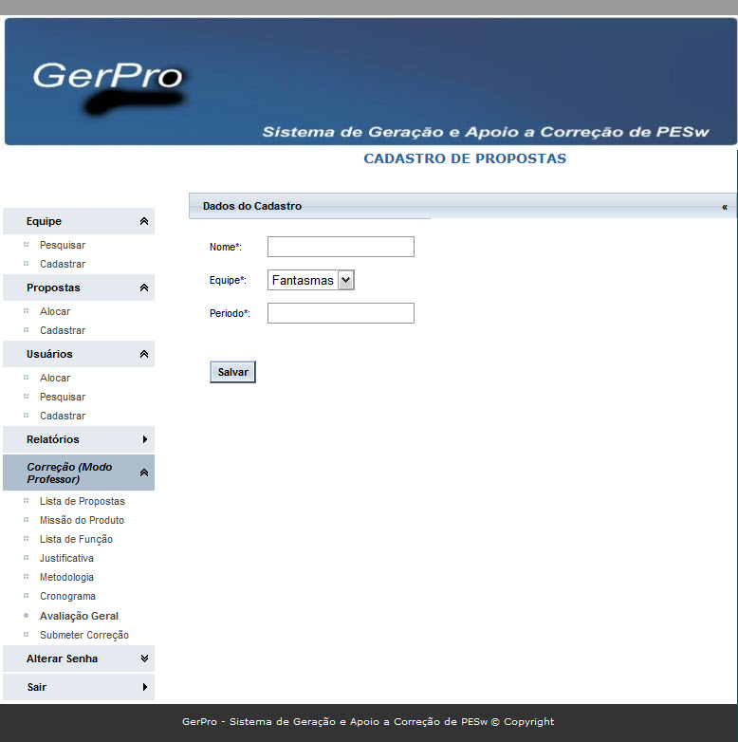

2.1.2 Relacionamentos com outras interfaces

|  |  |  |  |  |  |
| --- | --- | --- | --- | --- | --- |
| Tipo de Componenete | Nome do Componente | Tipo de Componente | Nome do Componente | Evento | Resposta |
| Menu | Equipe | Hiperlink | Cadastrar | Clicar | Exibe a tela PesquisarEquipe |
| Menu | Propostas | Hiperlink | Alocar | Clicar | Exibe a tela AlocarProposta |
| Hiperlink | Cadastrar | Clicar | Exibe a tela PesquisarProposta |
| Menu | Usuários | Hiperlink | Cadastrar | Clicar | Exibe a tela PesquisarUsuario |
| Hiperlink | Relatórios |  |  | Clicar | Exibe a tela Relatório. |
| Menu | Correção (modo Porfessor) | Hiperlink | Lista de Propostas | Clicar | Exibe a tela ListarPropostas |
| Hiperlink | Missão Produto | Clicar | Exibe a tela CorrigirMissao |
| Hiperlink | Lista de Finções | Clicar | Exibe a tela CorrigirListaFuncoes |
| Hiperlink | Justificativa | Clicar | Exibe a tela CorrigirJustificativa |
| Hiperlink | Metodologia | Clicar | Exibe a tela CorrigirMetodologia |
| Hiperlink | Cronograma | Clicar | Exibe a tela CorrigirCronograma |
| Submenu | Avaliação Geral | Hiperlink | Avaliação geral-1 | Clicar | Exiber a tela CorrigirAvalicaogeral1 |
| Hiperlink | Avaliação Geral-2 | Clicar | Exibe a tela CorrigirAvaliacaoGeral2 |
| Hiperlink | Avaliação geral-3 | Clicar | Exibe a tela CorrigirAvaliacaoGeral3 |
| Hiperlink | Alterar Senha |  |  | Clicar | Exibe a tela AlterarSenha |
| Hiperlink | Sair |  |  | Clicar | Exibe a tela Login |

2.1.3 Controle de Botões – Funcionalidade/Visibilidade

|  |  |  |  |  |
| --- | --- | --- | --- | --- |
| Comando | Componente | Funcionalidade | Visibilidade | Observação |
| Salvar | Botão | Salva os dados. | Sempre habilitado | Após acionar botão O sistema exibe a mensagem: Parabéns Cadastro Realizado com sucesso.  Se botão acionado, mas deixar de preencher algum campo obrigatório, o sistema exibe a mensagem: Campos obrigatório preenchimento. |

3. Interface do Tipo Processamento

3.1 Interface Alocar Propostas (AlocarProposta)

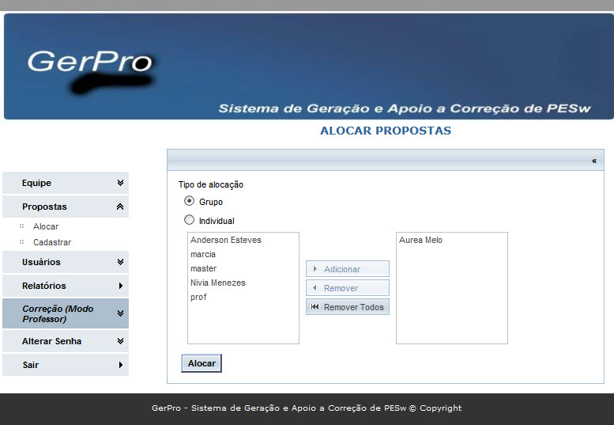

3.1.2 Relacionamentos com outras interfaces

|  |  |  |  |  |  |
| --- | --- | --- | --- | --- | --- |
| Tipo de Componenete | Nome do Componente | Tipo de Componente | Nome do Componente | Evento | Resposta |
| Menu | Equipe | Hiperlink | Cadastrar | Clicar | Exibe a tela PesquisarEquipe |
| Menu | Propostas | Hiperlink | Alocar | Clicar | Exibe a tela AlocarProposta |
| Hiperlink | Cadastrar | Clicar | Exibe a tela PesquisarProposta |
| Menu | Usuários | Hiperlink | Cadastrar | Clicar | Exibe a tela PesquisarUsuario |
| Hiperlink | Relatórios |  |  | Clicar | Exibe a tela Relatório. |
| Menu | Correção (modo Porfessor) | Hiperlink | Lista de Propostas | Clicar | Exibe a tela ListarPropostas |
| Hiperlink | Missão Produto | Clicar | Exibe a tela CorrigirMissao |
| Hiperlink | Lista de Finções | Clicar | Exibe a tela CorrigirListaFuncoes |
| Hiperlink | Justificativa | Clicar | Exibe a tela CorrigirJustificativa |
| Hiperlink | Metodologia | Clicar | Exibe a tela CorrigirMetodologia |
| Hiperlink | Cronograma | Clicar | Exibe a tela CorrigirCronograma |
| Submenu | Avaliação Geral | Hiperlink | Avaliação geral-1 | Clicar | Exiber a tela CorrigirAvalicaogeral1 |
| Hiperlink | Avaliação Geral-2 | Clicar | Exibe a tela CorrigirAvaliacaoGeral2 |
| Hiperlink | Avaliação geral-3 | Clicar | Exibe a tela CorrigirAvaliacaoGeral3 |
| Hiperlink | Alterar Senha |  |  | Clicar | Exibe a tela AlterarSenha |
| Hiperlink | Sair |  |  | Clicar | Exibe a tela Login |

3.1.3 Controle de Botões – Funcionalidade / Visibilidade

|  |  |  |  |  |
| --- | --- | --- | --- | --- |
| Comando | Componente | Funcionalidade | Visibilidade | Observação |
| Grupo | Radio | Define tipo de alocação | Sempre habilitado | Não aplicável. |
| Individual | Radio | Define tipo de alocação | Sempre habilitado | Não aplicável |
| Adicionar | Botão | Define Professor que irá participar do processo de correção. | Habilitado após usuário selecionar professor | Não aplicável. |
| Remover | Botão | Remove apenas o professor da lista de seleção. | Habilitado após usuário selecionar professor | Não aplicável. |
| Remover Todos | Botão | Remove todos os professores da lista de alocados. | Habilitado após usuário adicionar algum professor para lista de alocados. | Não aplicável. |
| Alocar | Botão | Aloca as proposta dinamicamente para os professores que estão na lista de alocados. | Desabilitado se não existir propostas para serem alocadas | Se acionado antes de selecionar professor o sistema exibe a mensagem: Selecione o professor. |

3.2 Interface Submeter Correção (SubmeterCorrecao).

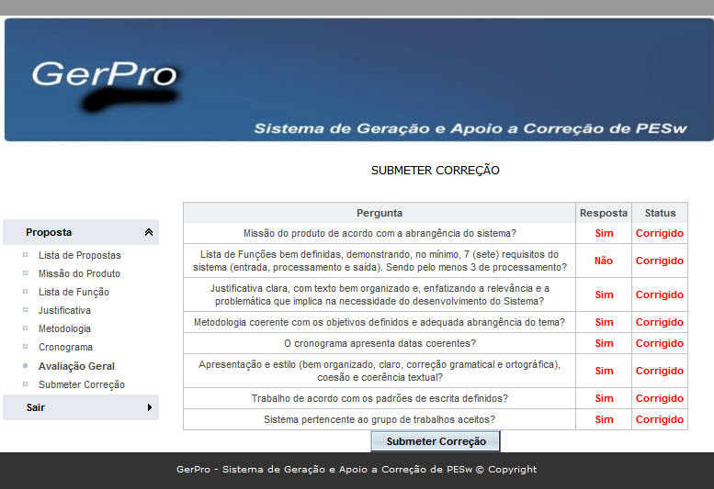

3.2.1 Relacionamentos com outras interfaces

|  |  |  |  |  |  |
| --- | --- | --- | --- | --- | --- |
| Tipo de Componenete | Nome do Componente | Tipo Componente | Nome do Componente | Evento | Resposta |
| Menu | Propostas | Hiperlink | Lista de Propostas | Clicar | Exibe a tela ListarPropostas |
| Hiperlink | Missão do Produto | Clicar | Exibe a tela CorrigirMissao |
| Hiperlink | Lista de Função | Clicar | Exibe a tela CorrigirListaFuncoes |
| Hiperlink | Justificativa | Clicar | Exibe a tela CorrigirJustificativa |
| Hiperlink | Metodologia | Clicar | Exibe a tela CorrigirMetodologia |
| Hiperlink | Cronograma | Clicar | Exibe a tela CorrigirCronograma |
| Menu | Avaliação Geral | Hiperlink | Avaliação Geral-1 | Clicar | Exibe a tela CorrigirAvaliacaoGeralper-gunta1 |
| Hiperlink | Avaliação Geral-2 | Clicar | Exibe a tela CorrigirAvaliacaoGeralper-gunta2 |
| Hiperlink | Avaliação Geral-3 | Clicar | Exibe a tela CorrigirAvaliacaoGeralper-gunta3 |

3.2.2 Controle de Botões – Funcionalidade / Visibilidade

|  |  |  |  |  |
| --- | --- | --- | --- | --- |
| Comando | Componente | Funcionalidade | Visibilidade | Observação |
| Submeter | Botão | Executar o calculo do status da proposta(Aprovado, Aprovado com Ressalvas ou Reprovado. | Sempre habilitado | Se houver algum item com status diferente de corrigido, o sistema exibe a mensagem: ####  Se todos os itens estiverem com status igual a corrigido o sistema exibe a mensagem: ##### |

4. Interface do Tipo Busca Dados.

4.1 Interface Pesquisar Propostas (Pesquisa).

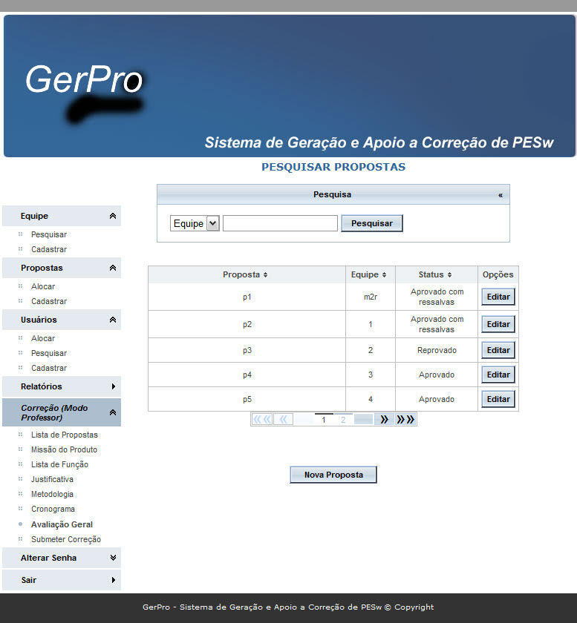

4.1.1 Relacionamentos com outras interfaces

|  |  |  |  |  |  |
| --- | --- | --- | --- | --- | --- |
| Tipo de Componenete | Nome do Componente | Tipo de Componente | Nome do Componente | Evento | Resposta |
| Menu | Equipe | Hiperlink | Cadastrar | Clicar | Exibe a tela PesquisarEquipe |
| Menu | Propostas | Hiperlink | Alocar | Clicar | Exibe a tela AlocarProposta |
| Hiperlink | Cadastrar | Clicar | Exibe a tela PesquisarProposta |
| Menu | Usuários | Hiperlink | Cadastrar | Clicar | Exibe a tela PesquisarUsuario |
| Hiperlink | Relatórios |  |  | Clicar | Exibe a tela Relatório. |
| Menu | Correção (modo Porfessor) | Hiperlink | Lista de Propostas | Clicar | Exibe a tela ListarPropostas |
| Hiperlink | Missão Produto | Clicar | Exibe a tela CorrigirMissao |
| Hiperlink | Lista de Finções | Clicar | Exibe a tela CorrigirListaFuncoes |
| Hiperlink | Justificativa | Clicar | Exibe a tela CorrigirJustificativa |
| Hiperlink | Metodologia | Clicar | Exibe a tela CorrigirMetodologia |
| Hiperlink | Cronograma | Clicar | Exibe a tela CorrigirCronograma |
| Submenu | Avaliação Geral | Hiperlink | Avaliação geral-1 | Clicar | Exiber a tela CorrigirAvalicaogeral1 |
| Hiperlink | Avaliação Geral-2 | Clicar | Exibe a tela CorrigirAvaliacaoGeral2 |
| Hiperlink | Avaliação geral-3 | Clicar | Exibe a tela CorrigirAvaliacaoGeral3 |
| Hiperlink | Alterar Senha |  |  | Clicar | Exibe a tela AlterarSenha |
| Hiperlink | Sair |  |  | Clicar | Exibe a tela login |
| Botão | Nova Proposta |  |  | Clicar | Exibe a tela CadastroPropsta |
| Botão | Editar |  |  | Clicar | Exibe a tela AlterarProposta |

4.1.2 Controle de Botões – Funcionalidade / Visibilidade.

|  |  |  |  |  |
| --- | --- | --- | --- | --- |
| Comando | Componente | Funcionalidade | Visibilidade | Observação |
| Pesquisar | Botão | Executa uma pesquisa de acordo com a entrada de dados feita pelo usuário. | Sempre habilitado. | Não aplicável. |
| Nova Proposta | Botão | Exibe a tela CadastrarProposta. | Sempre habilitado. | Não aplicável |
| Editar | Botão | Exibe a tela de AlterarProposta. | Sempre habilitado, mas visível somente se existir proposta cadastrada. | Não aplicável. |

5. Interfaces do Tipo Saída de Dados – Relatórios.

5.1 Interface Relatórios (Relatorio)

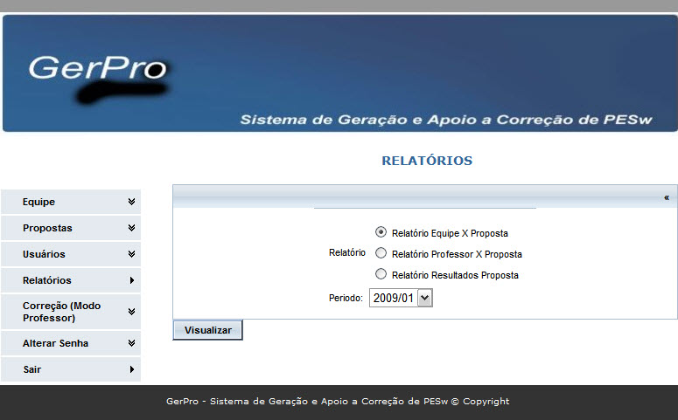

5.1.2 Relacionamentos com outras interfaces

|  |  |  |  |  |  |
| --- | --- | --- | --- | --- | --- |
| Tipo de Componenete | Nome do Componente | Tipo de Componente | Nome do Componente | Evento | Resposta |
| Menu | Equipe | Hiperlink | Cadastrar | Clicar | Exibe a tela PesquisarEquipe |
| Menu | Propostas | Hiperlink | Alocar | Clicar | Exibe a tela AlocarProposta |
| Hiperlink | Cadastrar | Clicar | Exibe a tela PesquisarProposta |
| Menu | Usuários | Hiperlink | Cadastrar | Clicar | Exibe a tela PesquisarUsuario |
| Hiperlink | Relatórios |  |  | Clicar | Exibe a tela Relatório. |
| Menu | Correção (modo Porfessor) | Hiperlink | Lista de Propostas | Clicar | Exibe a tela ListarPropostas |
| Hiperlink | Missão Produto | Clicar | Exibe a tela CorrigirMissao |
| Hiperlink | Lista de Finções | Clicar | Exibe a tela CorrigirListaFuncoes |
| Hiperlink | Justificativa | Clicar | Exibe a tela CorrigirJustificativa |
| Hiperlink | Metodologia | Clicar | Exibe a tela CorrigirMetodologia |
| Hiperlink | Cronograma | Clicar | Exibe a tela CorrigirCronograma |
| Submenu | Avaliação Geral | Hiperlink | Avaliação geral-1 | Clicar | Exiber a tela CorrigirAvalicaogeral1 |
| Hiperlink | Avaliação Geral-2 | Clicar | Exibe a tela CorrigirAvaliacaoGeral2 |
| Hiperlink | Avaliação geral-3 | Clicar | Exibe a tela CorrigirAvaliacaoGeral3 |
| Hiperlink | Alterar Senha |  |  | Clicar | Exibe a tela AlterarSenha |
| Hiperlink | Sair |  |  | Clicar | Exibe a tela Login |

5.1.3 Controle de Botões – Funcionalidade / Visibilidade

|  |  |  |  |  |
| --- | --- | --- | --- | --- |
| Comando | Componente | Funcionalidade | Visibilidade | Observação |
| Relatório Equipe x Proposta | Radio | Define o tipo de relatório | Sempre habilitado. | Não aplicável |
| Relatório Professor x Proposta | Radio | Seleciona | Sempre habilitado | Não aplicável |
| Relatório Resultados Proposta | Radio | Seleciona | Sempre habilitado | Não aplicável |
| Visualizar | Botão | Exibe a tela de relatório de acordo com o tipo de relatório escolhido. | Sempre habilitado | Não aplicável |

6. Interfaces do Tipo Visualização de Relatórios

6.1 Interface Relatório : RelatorioEquipeProposta

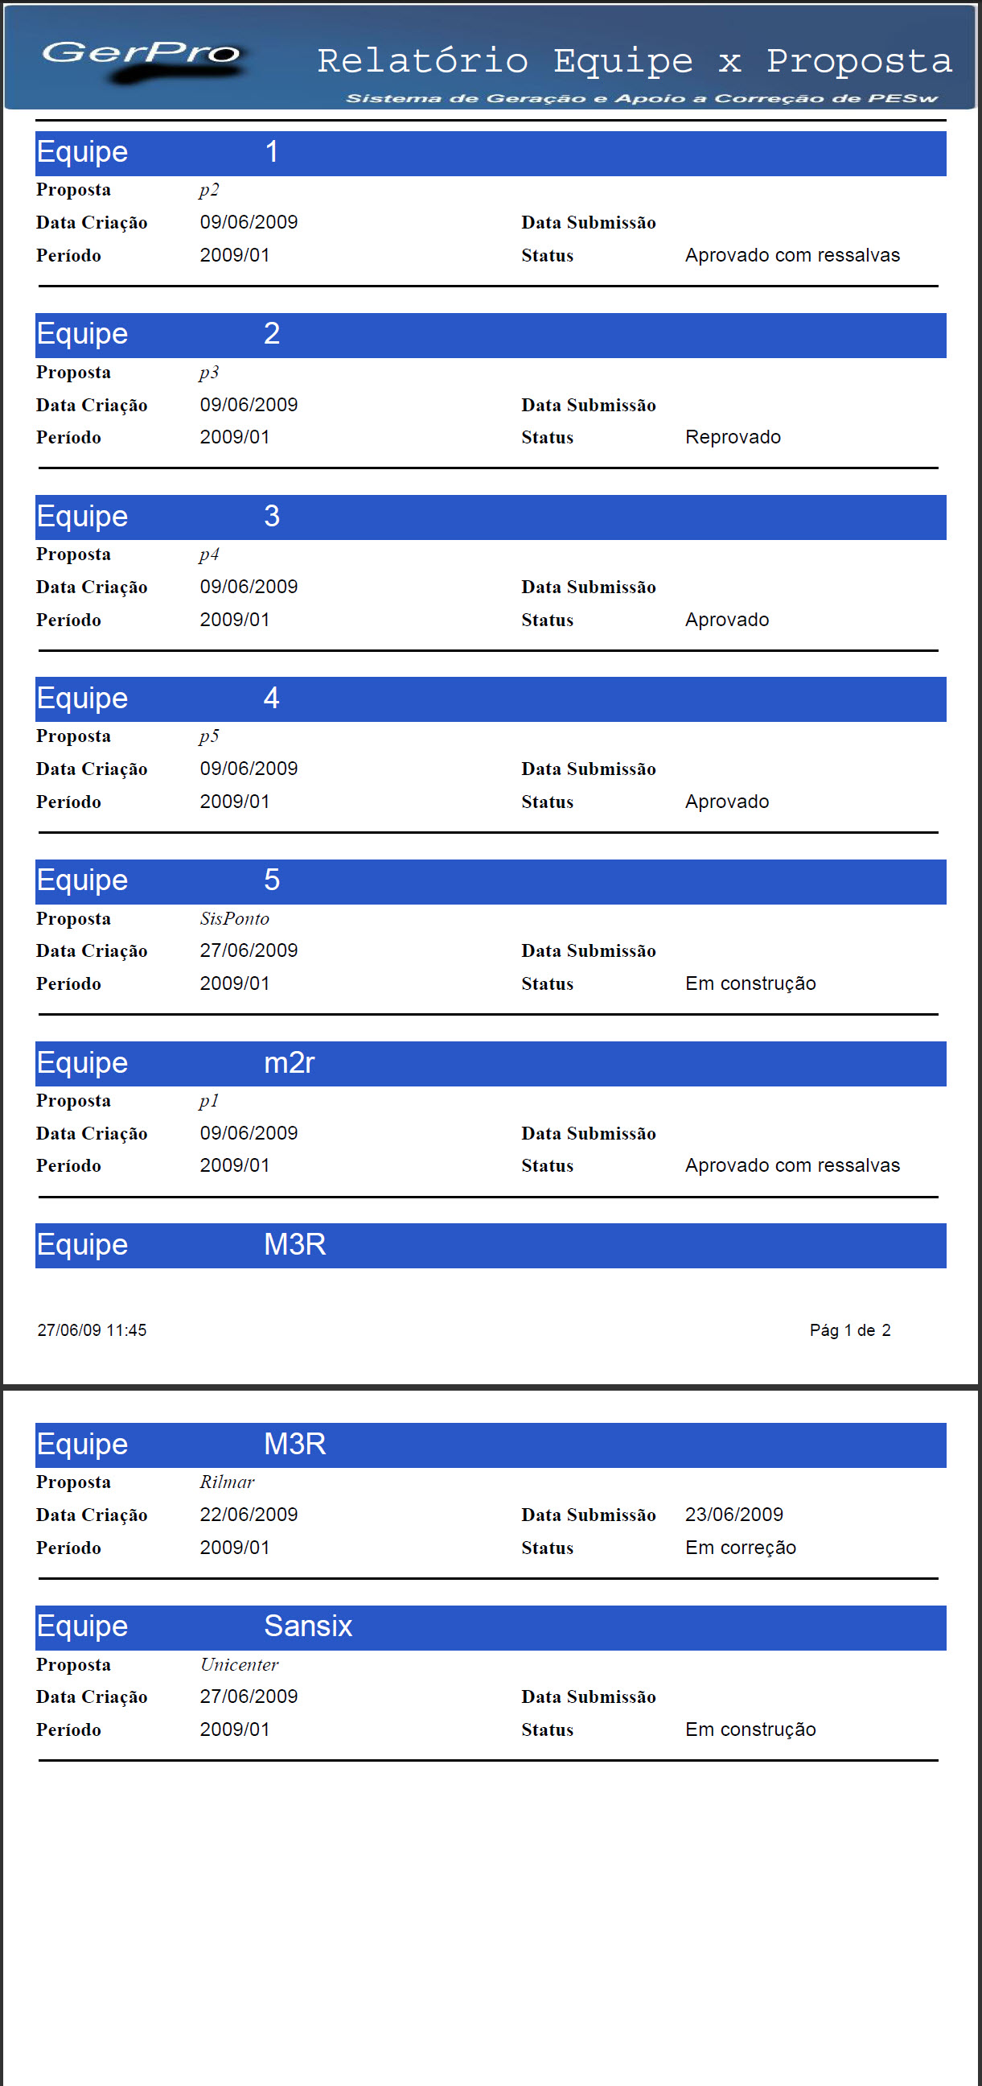

6.1.2 Relacionamentos com outras interfaces

Não Aplicável.

6.1.3 Controle de Botões – Funcionalidade / Visibilidade

|  |  |  |  |  |
| --- | --- | --- | --- | --- |
| Comando | Componente | Funcionalidade | Visibilidade | Observação |
| Imprimir | Ícone | Enviar arquivo para dispositivo de impressão. | Sempre Habilitado | Não aplicável |
| Salvar | Ícone | Salva dados em local desejado | Sempre Habilitado | Não aplicável |

6.1.4 Interfaces de Entrada que seguirão o mesmo padrão

|  |  |  |
| --- | --- | --- |
|  | Tela | Características Particulares |
| 1 | Relatório Professor x Equipe | Não Aplicável |
| 2 | Relatório Resultados Proposta | Não Aplicável |

7. Aspectos Ergonômicos

Os botões de comando serão localizados na parte inferior da tela, abaixo do formulário que será preenchido e, em algumas telas, estão disponíveis acima do grid utilizado para pesquisa.

Todas a telas terão um banner com nome GerPro de cor azul escuro, o fundo das telas será de cor azul claro, botões em tom azul claro, cor da fonte preta. No lado esquerdo das telas será localizado um menu com um conjunto de hiperlinks estarão disponível de acordo com o nível de acesso do usuário, que servirá para a navegabilidade das telas.

As páginas serão identificadas pelos títulos compostos por uma caixa de texto com nome da página em questão. A cor de fundo desta caixa será diferente da cor de fundo do restante da página, porém, neste projeto não há diferenças devido às restrições no software de prototipagem das telas.

Na visualização de relatórios, cada item que será mostrado terá uma barra de títulos de cor azul e o logo abaixo o conteúdo referente ao título que serão separados por barra de título com seu referido nome de acordo com o tipo de relatório escolhido.

8. Comunicabilidade

8.1 Convenções utilizadas

|  |  |  |  |  |
| --- | --- | --- | --- | --- |
| Símbolo | Objetivo | Funcionalidade | Aspectos Ergonômicos | Exemplo |
| * | Indicar os campos obrigatórios | Este símbolo tem característica meramente de sinalização. | Localizado no final do nome do campo | Nome* |
|  | Indicar os hiperlink não expandidos no momento | Este símbolo tem característica meramente de sinalização. | Localizado no inicio dos hiperlinks do menu de navegação | + Cadastros |
|  | Indicar os hiperlink atualmente expandidos | Este símbolo tem característica meramente de sinalização. | Localizado no inicio dos hiperlinks do menu de navegação | - Cadastros |

8.2 Mensagens

|  |  |  |  |  |
| --- | --- | --- | --- | --- |
| Tipo | Objetivo | Funcionalidade | Aspectos Ergonômicos | Exemplo |
| Erro | Comunicar falha na comunicação entre usuário e o sistema. | Tornar a interação entre o usuário e sistema clara e amigável. | A mensagem será exibida na própria tela que gerou o erro. A cor da fonte será vermelho e será exibida logo abaixo do título e acima do corpo da pagina. | Ver a tela login. |
| Alerta | Comunicar falha na comunicação entre usuário e o sistema. | Deve ser exibido após usuário acionar o comando salvar. | A Mensagem será exibida na própria tela que gerou o erro. A cor da fonte será vermelho e será exibida logo abaixo do título e acima do corpo da pagina. | Ver tela AlocarPropostas |
| Confirmação | Comunicar que a operação foi realizada. | Deve ser exibido após o usuário acionar um comando que realize uma operação. | A Mensagem será exibida na própria tela que gerou o erro. A cor da fonte será vermelho e será exibida logo abaixo do título e acima do corpo da pagina. | Ver tela. |

Tela login: Mensagem de erro.

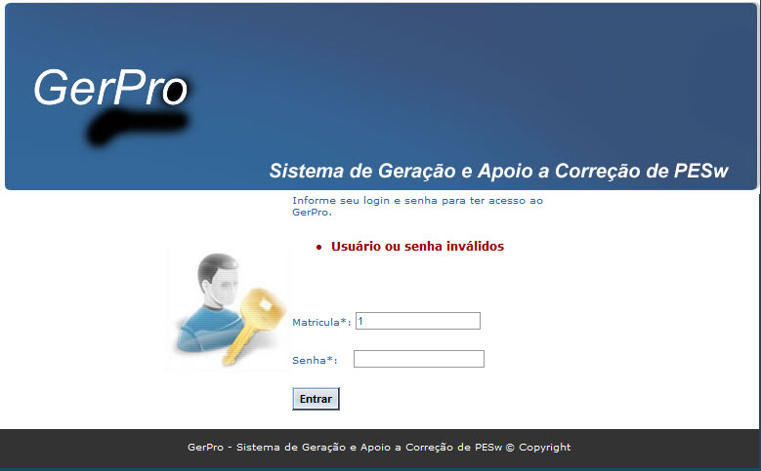

Tela AlocarProposta: Mensagem de alerta

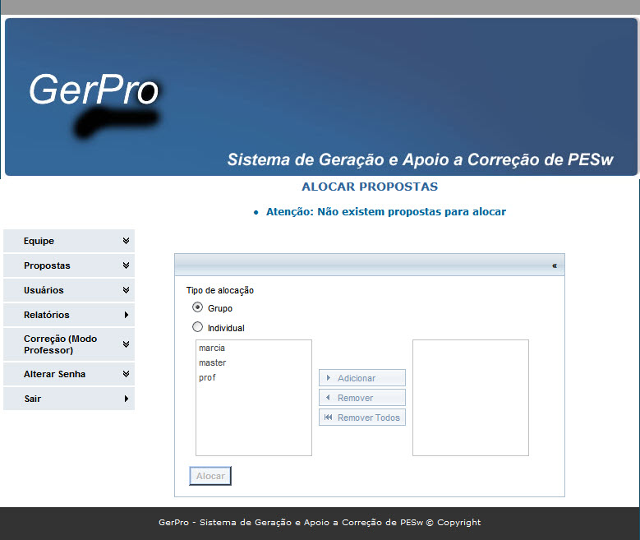

Tela PesquisarProposta: Mensagem de confirmação

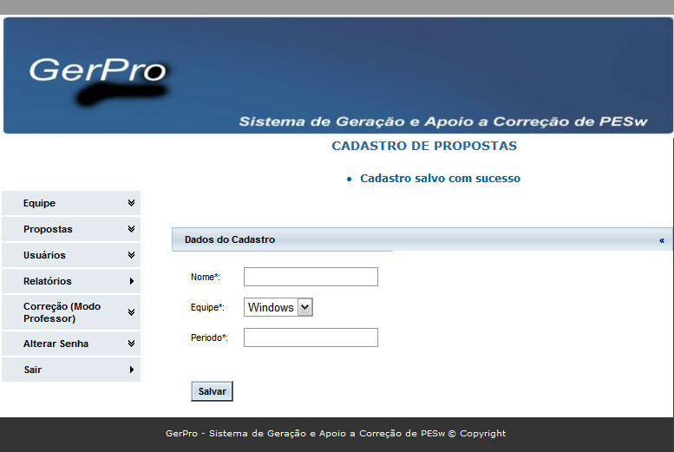

9. Projeto Navegacional

Níveis de acesso:

Nível 1: Coordenador

Nível 2: Professor

Nível 3: Aluno

